登录企业邮箱地址：http://mail.vpcv.com/

进入管理员管理界面：

1、点击这里
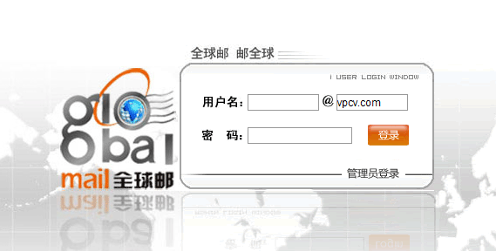

2、输入账号：vpcv.com 和密码登录
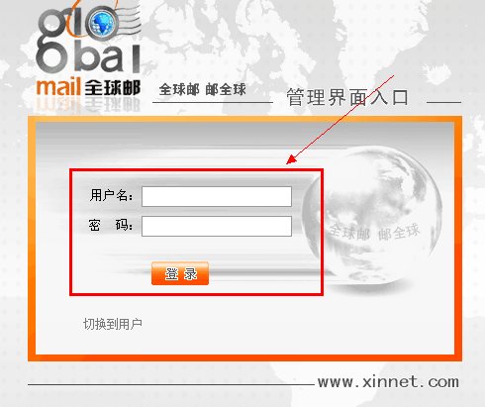

添加邮箱成员：
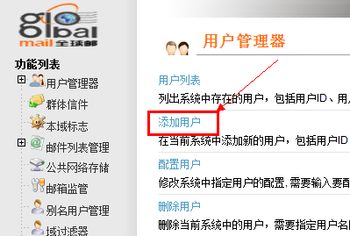
需要输入信息如框住的
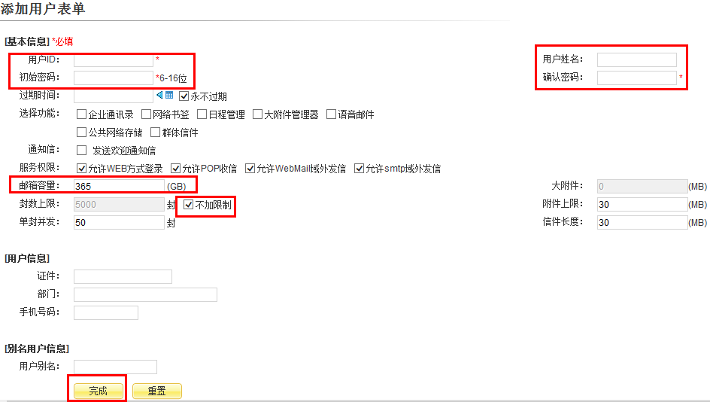
注意：邮箱容量请改为365，封数上限：请在不加限制打钩。

添加邮箱监控
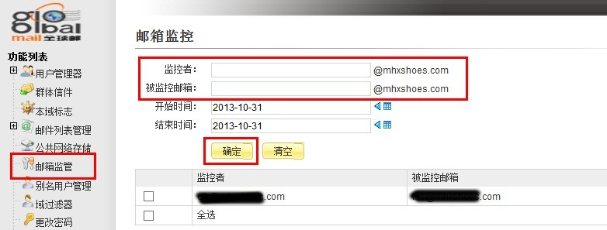

注：邮箱监控时间记得设置长一点！如2020年

